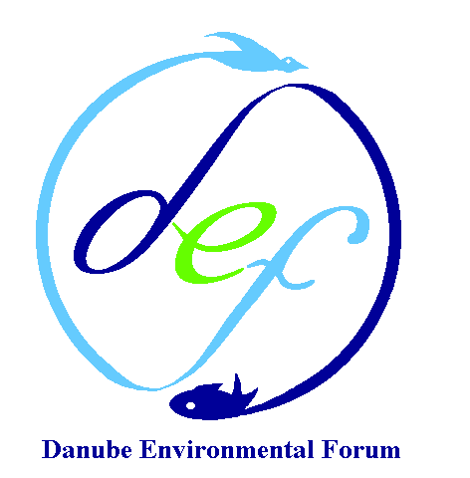
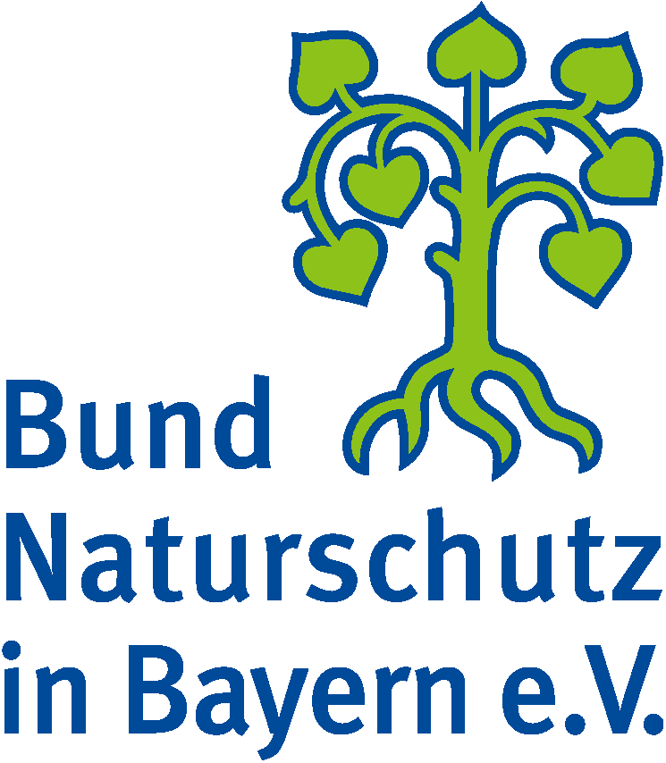
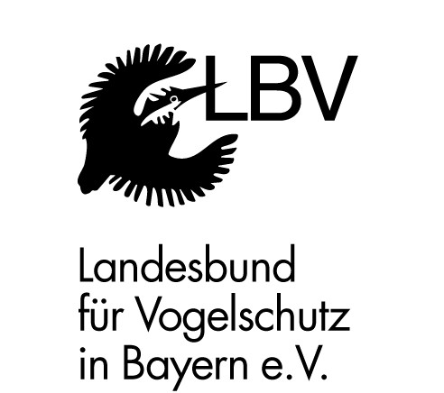

Feuchtgebiete sind unbezahlbar
01.02.2006
PM 02/06/FA
Wasser

Bund Naturschutz und Landesbund für Vogelschutz fordern zum “internationalen Tag der Feuchtgebiete” verstärkten Schutz der Donauauen in Bayern vor weiterer Zerstörung

München, 01.02.2006. Bayern schenkt den Feuchtgebieten nach Ansicht von BN und LBV zu wenig Aufmerksamkeit. Zum einen sollen werden wertvollste Auen weiterhin zerstört werden, zum anderen werden die Feuchtgebiet in der Umsetzung der Wasserrahmenrichtlinie in Bayern viel zu gering beachtet. Auch für die Umsetzung schöner Programme steht zu wenig Geld zur Verfügung. Dabei ist klar: “Ohne den Schutz der Feuchtgebiete gibt es keinen echten Schutz des Wassers.” so Prof. Dr. Hubert Weiger, Landesvorsitzender des BN.
Diese zentrale Botschaft wird heute am 02.02.2006, dem “world wetland day” in allen Ländern entlang der Donau formuliert und ein stärkerer Schutz der Feuchtgebiete insbesondere der Donauauen gefordert. Für Bayern fordern BN und LBV die bayerische Staatsregierung auf, endlich von den Staustufenplänen an der frei fließenden Donau zwischen Straubing und Vilshofen abzulassen. „Ohne diesen Verzicht sind jegliche Bemühungen der bayerischen Staatsregierung im nationalen und internationalen Feuchtgebietsschutz unglaubwürdig und Heuchelei.“ so Ludwig Sothmann, Vorsitzender des LBV.

Wert der Feuchtgebiete
Feuchtgebiete sind Ökosysteme, in denen Wasser und Land eng verzahnt sind. Die größten Feuchtgebiete sind die Auen entlang der Flüsse, Moore oder die Seen. Durch den hohen Strukturreichtum der Feuchtgebiete sind sie im natürlichen Zustand extrem artenreich. Sie sind auch für den Menschen von großer ökonomischer Bedeutung, denn intakte Feuchtgebiete sind die besten Speicher für den Regen und damit für den Hochwasserschutz, sie sind Senken für Nährstoffe und sie tragen zur Trinkwasserbildung bei. Feuchtgebiete sind wichtige Reinigungsfilter für die Qualität des Wassers.

Wegen ihrer hohen ökologischen Bedeutung sind die wichtigsten Feuchtgebiete entlang der Donau als europäische Schutzgebiete im Natura 2000-Netz enthalten.

Doch die meisten Feuchtgebiete der Donau sind weit von ihrem natürlichen Zustand entfernt. Gerade in Bayern sind durch die Entwässerung der Moore, die Flurbereinigung und die Begradigung und Kanalisierung der Flüsse in den letzten 200 Jahren viele Feuchtgebiete verloren gegangen und auf isolierte Reste zurückgedrängt worden. Nur noch weniger als 5 % der bayerischen Auen sind intakt und ökologisch funktionsfähig. Nach einem Jahrhundert der Wasseraustreibung muss nun ein Jahrhundert der Renaturierung und Wiederherstellung des typischen Wasserhaushaltes folgen. Das Bayerische Auenprogramm und das Bayerische Moorentwicklungskonzept zeigen die Notwendigkeiten gut auf. Doch es fehlt am Geld für die Umsetzung.

Der “Wetlands day” soll auf der ganzen Welt auf den Wert und die Notwendigkeit von Erhalt und Renaturierung der Feuchtgebiete aufmerksam machen.
BN und LBV fordern die Bayerische Staatsregierung auf, für die Umsetzung der in Bayern hierzu vorhandenen Fachplanungen entsprechende Geldmittel zur Verfügung zu stellen.

Keine weitere Zerstörung von Feuchtgebieten

Umso mehr sind natürlich auch weitere Zerstörungen in den Feuchtgebieten der gesamten Donau zu vermeiden. Doch entlang der ganzen Donau sind wertvollste und nach dem Gesetz geschützte Abschnitte durch die überzogenen Ausbaupläne der Schiffahrtslobby hoch bedroht. In Bayern würde der einzige noch länger frei fließende Abschnitt zwischen Straubing und Vilshofen zerstört werden. Der Protest gegen diesen Ausbau nimmt international zu. BN, LBV und das DEF haben auch am “wetland day” die bayerische Staatsregierung erneut zum Verzicht auf die Staustufenpläne aufgefordert.

Rolle der Feuchtgebiete bei der Umsetzung der Wasserrahmenrichtlinie

Die Donauländer haben in den letzten Monaten ihre Berichte zur Umsetzung der Wasserrahmenrichtlinie erstellt. Nun müssen Pläne erarbeitet werden, wie die Ziele der Richtlinie – der gute ökologische Zustand der Gewässer bzw. der gute Zustand des Grundwassers – bis 2015 erreicht werden können. Zwar ist die europäische Richtlinie nur für EU-Staaten verpflichtend, doch haben sich alle Nicht-EU-Länder an der Donau freiwillig zu ihrer Umsetzung verpflichtet.
Doch in keinem der Länder wurden die Auen und Feuchtgebiete nach Ansicht der Naturschutzverbände ausreichend berücksichtigt. Und das, obwohl gerade in den westlichen Ländern wie Bayern ausreichend Daten über die Feuchtgebiete vorhanden wären. Will man sich so aus der Verpflichtung für einen umfassenden Schutz der Feuchtgebiete stehlen? Berücksichtigt wurden meist nur die Feuchtgebiete, die schon dem Schutz der Natura 2000-Richtlinie unterliegen und die eine gewisse Mindestgröße übersteigen. Das ist jedoch für den Gewässerschutz nicht ausreichend, so das einhellige Votum aller Naturschutzverbände entlang der Donau.
Zum “Wetland day” haben diese daher die Forderung erhoben, dass alle Donau-Länder ihre Feuchtgebiete umfassend erfassen, beschreiben und bewerten sowie diese dann vollständig in die Verpflichtungen der Wasserrahmenrichtlinie, d.h. auch in die Bewirtschaftungs- und Maßnahmenpläne, mit einbeziehen müssen.

Zum Erhalt vieler Feuchtgebiete sind anspruchsvolle Maßnahmen nötig, die endlich konsequent umgesetzt werden müssen.

Internationale Kampagne entlang der Donau

Das Danube Environmental Forum (DEF) hat heute am “Wetlands day” eine internationale Kampagne zum Schutz der Feuchtgebiete im Donauraum gestartet. In allen Ländern entlang der Donau finden heute entsprechende Aktionen oder Presseinformationen statt. In Ungarn und Kroatien wird beispielsweise eine „Feuchtgebiets-Tour“ durchgeführt. In Slovenien wird eine nationale Feuchtgebiets-Konferenz stattfinden.

Diese Kampagne soll alle Interessierten und Verantwortlichen erreichen und mit den nötigen Informationen über den Feuchtgebiets-Schutz versorgen. Dabei erfolgt eine enge Zusammenarbeit bzw. Unterstützung durch mehrere internationale Organisationen wie der Internationalen Donauschutzkommission und dem Ramsar-Conventionsbüro, das auch den „Wetland Day“ koordiniert. DEF unterstützt auch ein neues DRP-Projekt (UNDP-GEF Danube Regional Project) zur Erarbeitung neuer Leitlinien und Best-Pracices für den Feuchtgebiets-Schutz.

Im Rahmen der Kampagne des DEF werden die Naturschutzorganisationen im Donauraum den Fortschritt im Feuchtgebietsschutz konstruktiv und kritisch begleiten und die nötigen Maßnahmen wie die Einbeziehung in die Maßnahmenpläne der Wasserrahmenrichtlinie einfordern. Die Ergebnisse werden veröffentlicht und der internationalen Donauschutzkommission zur Verfügung gestellt. Geplant ist dies beispielsweise für den Internationalen Donautag am 29. Juni 2006 oder den nächsten internationalen Tag der Feuchtgebiete 2007.

Für Rückfragen:
Dr. Christine Margraf, Bund Naturschutz in Bayern, Fachabteilung München, Artenschutzreferentin, DEF-Vertretung für die deutschen NGOs
Tel.: 089/548298-89
Christine.margraf@bund-naturschutz.de , www.bund-naturschutz.de

Dr. Andreas von Lindeiner, Artenschutzreferent
Landesbund für Vogelschutz in Bayern
Tel.: 09174/4775-0;
a-v-lindeiner@lbv.de; www.lbv.de

Anhänge:

1. Was ist das “DEF” (The Danube Environmental Forum) ?

DEF ist eine Platform von politisch unabhängigen Nicht-Regierungsorganisationen (NGOs) im Bereich Natur- und Umweltschutz für das gesamte Donaueinzugsgebiet.

Die Zielsetzung des DEF ist
- die Verstärkung der Kooperation zwischen Nicht-Regierungs-Organisationen im Donaubereich,
- die Verstärkung der Kooperation mit den Regierungen,
- der Austausch von Informationen über verschiedene Medien und Projekte,
- die Intensivierung der Einbeziehung der Öffentlichkeit in Entscheidungsprozesse (Public Participation Strategy),
- und der konkrete Schutz der Lebensräume der Donau.

Ein zentrales Ziel des DEF ist das Verständnis als Platform mit einer gemeinsamen Zielsetzung im Schutz von Natur und Umwelt im Donau-Einzugsgebiet und der nachhaltigen Entwicklung des Donauraumes.
Die Arbeit erfolgt auf nationaler Ebene ebenso wie auf internationaler Ebene und in internationalen Netzwerken.
Im letzten Jahr waren insbesondere die Umsetzung der Wasserrahmenrichtlinie und die internationale Bedrohung der Donau durch Schiffahrtsprojekte thematische Schwerpunkte.

Derzeit sind 174 NGOs aus 13 Ländern (Austria, Bosnien-Herzegovina, Bulgarien, Croatien, Tschechisch Republic, Deutschland, Ungarn, Moldavien, Rumänien, Serbien-Montenegro, Slovakei, Slovenien und Ukraine) Mitglied im DEF. Das Sekretariat des DEF sitzt in Bratislava (Slovakei) und ist dort bei DAPHNE (Institute of Applied Ecology) untergebracht. In jedem der 13 Staaten hat DEF einen sogenannten “National Focal Point”, d.h. einen zentralen Ansprechpartner in einer NGO für alle Motglieds-NGOs des Staates. Für die deutschen NGOs ist dies der Bund Naturschutz in Bayern e.V. (BN).
DEF ist offen für neue Mitglieder aus allen Doauländern, wenn sie für den Schutz der Umwelt im Donauraum arbeiten.

Further information and contacts for DEF:
Danube Environmental Forum Secretariat
Monika Chrenkova
Tel: +421 2 657 300 50
def@changenet.sk
www.de-forum.org

2. Was ist der “World Wetlands Day”?

Es ist ein Tag, an dem die Bedeutung der Feuchtgebiete für Natur und Mensch in der ganzen Welt dargestellt werden soll. Der Tag wird jades Jahr gefeiert, dabei jedes Jahr unter einem anderen thematischen Schwerpunkt.

Das Thema des World Wetlands Day 2006 am 02. Februar ist: Feuchtgebiete als ein Werkzeug zur Verringerung der Armut”':
- human life and safety: Maßnahmen zum Schutz gegen Bedrohungen wie Sturmfluten, Zyklone, Trockenheiten oder Überschwemmungen durch die nachhaltige Nutzung und Renaturierung von Feuchtgebieten.
- access to resources: Maßnahmen zur Verbesserung der nachhaltigen Nutzung der Ressourcen von Land, Wasser und Feuchtgebieten (z.B. Fische) in voller Beachtung der nationalen und internationalen Gesetzgebung, unter Beachtung der Rechte der lokalen Bevölkerung und indigener Einwohner.
- ecological sustainability: Maßnahmen um dem Grundsatz der Nachhaltigkeit in allen relevanten Politik-Bereichen Priorität zu verschaffen, einschließlich Maßnahmen zur Renaturierung von Öökosystemen.
- governance: Maßnahmen zur Verbesserung der Mitwirkungs-Möglichkeiten der Armen bei Entscheidungsprozessen und in Management-Institutionen.
- economies: Maßnahmen zur Aufrechterhaltung oder Verbesserung der ökonomischen und ökologischen Vorteile und Leistungen der Feuchtgebiete auf der Basis einer ökologischen Nachhaltigkeit.
World Wetlands Day sollte uns helfen, die viele Wege zu erforschen, auf die Feuchtgebiete bei der Bekämpfung der Armut eine wichtige Rolle spielen können und sollen. Während die Bekämpfung der Armut ein Schlüsselthema in einigen Teilen der Welt ist, sind die Prinzipien, dass Schutz und nachhaltige Nutzung der Feuchtgebiete Armut reduzieren und für eine bessere Umwelt zum Nutzen des Menschen sein können, überall gültig. Wo wir noch keine nachhaltige Nutzung der Feuchtgebiete erreicht haben, nicht einmal wenn dort aktuell keine Armut herrscht – überall ist das Potential hierfür.

Weitere Informationen: www.ramsar.org

